山东建筑大学计算机科学与技术学院
课程设计说明书

题 目： 书店销售管理系统设计-书店
会员管理及销售统计
课 程： 数据库原理及应用课程设计
院 （部）： 计算机科学与技术学院
专 业： 软件工程
班 级： 软件162
学生姓名： 刘鹿翔
学 号： 201611104044
指导教师： 孙倩
完成日期： 2019-1-11

山东建筑大学计算机科学与技术学院
课程设计任务书
设计题目 | 书店销售管理系统的设计-书店会员管理及销售统计
已知技术参数和设计要求 | 通过本课程设计使学生掌握数据库的设计方法及初步的数据库应用系统开发过程，提高学生的数据库应用能力。要求学生能够将数据库的基本原理应用于数据库应用系统的开发，熟悉现有数据库应用系统常用的开发工具及DBMS。培养学生实际操作能力和团结协作能力，为以后的工作打下坚实的基础。
设计内容与步骤 | - 需求分析  - 数据库设计  - 用SQL语句、触发器与存储过程等实现功能  - 课程设计说明书
设计工作计划与进度安排 | - 设计工作6学时  - 实现4学时  - 课程设计说明书2学时
设计考核要求 | - 考勤20%  - 课程设计说明书50%  - 答辩30%

指导教师（签字）： 教研室主任（签字）：

目录
1. 系统概述 4
1.1销售统计 4
1.2书店会员管理 4
2．需求分析 5
2.1 数据流图 5
2.2数据字典 6
3. 数据库概念结构设计 9
3.1 实体分析 9
3.2 数据库概念结构设计 10
4.数据库逻辑结构设计 13
4.1 关系模型 13
4.2表与视图的设计 13
5 数据库物理设计及实施 16
5.1 创建数据库 16
5.2 创建表 16
6 功能实现 19
6.1 销售统计 19
6.2 书店会员管理 20
7 总结 22
参考文献 23

1. 系统概述
书店希望借助一个销售管理系统实现对现有业务的管理。该书店目前采用会员制，顾客购买书籍累积达到一定金额后，凭购书发票可填表申请成为正式会员，会员在购书时享有一定折扣，折扣额度可变化。该书店不定期地会推出促销活动，要求图书的价格可以根据促销活动情况变化。

1.1销售统计
按每天、每个月、每个季度统计不同种类的图书及每本图书的销售额、销售数量，并生成报表，能根据销售数量统计生成畅销书名单。
报表分为三种，日销售报表，月销售报表和季度销售报表。
报表中有图书的编号，图书的名称，图书的销售额（日，月，季度），图书的销售数量（日，月，季度）还有图书的种类。
根据图书的销售数量与种类情况，会有相应的不同种类的畅销书名单。

1.2书店会员管理
提供会员信息的维护功能，包括插入、删除、修改功能。
会员等级分为钻石卡、金卡、银卡等。不同级别的会员享受不同的折扣，可以变更折扣额度。
据会员消费的额度自动升级会员卡的级别。

2．需求分析

2.1 数据流图
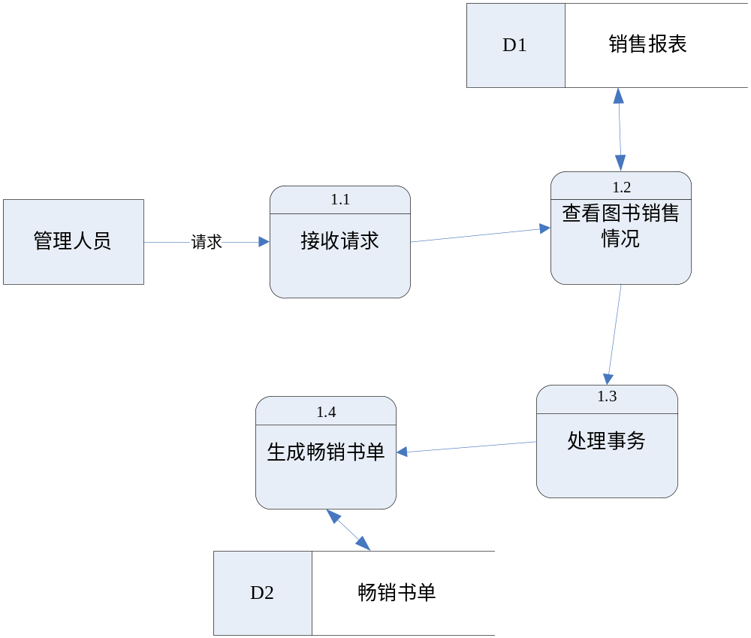
图2.1 销售统计数据流图
管理人员通过销售报表中的信息查看图书的销售数量，生成相应的畅销书名单。如图2.1所示。
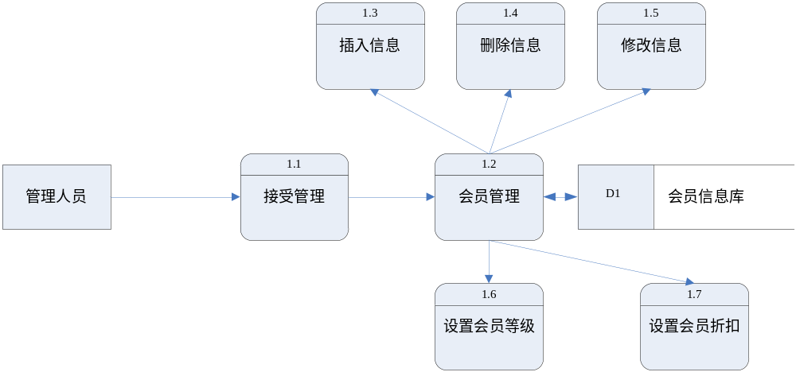
图2.2 会员管理数据流图
管理人员进行相应的会员管理，可以插入、删除、修改会员的信息，也可以设置会员的等级，设置相应级别会员的折扣，根据会员的的消费情况进行会员等级的升级。如图2.2所示。

2.2数据字典
1.数据项定义
具体的销售列表信息：
图书编号用来标识一种图书。类型：CHAR型。长度：9。取值范围：由字母和数字组成。
图书名称是用来标识一种图书的名称。类型：CHAR型。长度：9。取值范围：任意字符。
销售额是图书的销售额度包括日销售额，月销售额，季度销售额。类型：CHAR型。长度：9。取值范围：数字（元）。
销售数量是图书的销售数量的包括日销售数量，月销售数量，季度销售数量。类型：CHAR型。长度：9。取值范围：数字（本）。
图书种类是分别图书大类的数据。类型：CHAR型。长度：9。取值范围：字符型。
主编号是用来区分书籍和销售日期。类型：CHAR型。长度：9。取值范围：字符型。
销售日期是书籍销售的日期。类型：datetime型。长度：9。取值范围：日期。
会员信息：
会员编号是用来标识会员标志。类型：CHAR型。长度：9。取值范围：由字母和数字组成。
会员姓名。类型：CHAR型。长度：9。取值范围：字符型。
会员性别由男女来区分。类型：CHAR型。长度：9。取值范围：字符型。
会员等级包括钻石，金卡，银卡等，不同等级会享受不同的折扣。类型：CHAR型。长度：9。取值范围：字符型。
会员消费额度是用来判断会员等级是否可以上升一级的标准。类型：CHAR型。长度：9。取值范围：字符型。
2.数据结构
XX日销售报表（图书编号，图书名称，日销售额，日销售数量，图书种类）
月销售报表（图书编号，图书名称，月销售额，月销售数量，图书种类）
季度销售报表（图书编号，图书名称，季度销售额，季度销售数量，图书种类）
会员信息（会员编号，会员姓名，会员性别，会员等级，会员消费额度）
顾客购买表（会员姓名，销售额度）
销售表（主编号图书编号，图书名称，销售金额，销售数量，图书种类，销售日期，日期编号）
3.数据流
表2.1 数据流表
数据流名 | 说明 | 数据流来源 | 数据流去向 | 组成 | 平均流量 | 高峰期流量
XX日销售 | 每日的书销售报表 | 图书销售 | 生成日畅销销售书单 | 日销售报表（图书编号，图书名称，日销售额，日销售数量，图书种类 | 每日/200本 | 每日/300本
月销售 | 每月的书销售报表 | 图书销售 | 生成月畅销销售书单 | 月销售报表（图书编号，图书名称，月销售额，月销售数量，图书种类） | 每月/6000本 | 每月/9000本
季度销售 | 季度的书小数报表 | 图书报表 | 生成季度畅销销售书单 | 季度销售报表（图书编号，图书名称，季度销售额，季度销售数量，图书种类） | 每季度/18000本 | 每季度/27000本
会员信息 | 会员的基本信息 | 信息数据库 | 会员信息记录表 | 会员信息（会员编号，会员姓名，会员性别，会员等级，会员消费额度） | 1人/天 | 3人/天
顾客购买表 | 购买信息 | 信息数据库 | 自动修改会员信息表 | 顾客购买表（会员姓名，销售额度） | 100元/人 | 300元/人
4.数据存储
图书信息销售存储和会员信息储存，图书信息储存包括对图书信息的编号，名称，销售额（日，月，季度），销售数量（日，月，季度），种类的存储。会员信息存储包括会员的编号，姓名，性别，等级，消费额度的储存。
5.数据处理:
对书籍的销售数量进行统计，经过处理生成相应的畅销书的书单。
对会员信息进行会员等级设置，还可以对信息进行插入，删除，修改等操作。

3. 数据库概念结构设计

3.1 实体分析
XX日销售报表：图书编号，图书名称，日销售额，日销售数量，图书种类；
12月销售报表：图书编号，图书名称，月销售额，月销售数量，图书种类；
冬季度销售报表：图书编号，图书名称，销售额，销售数量，图书种类；
畅销书名单：图书编号，图书名称，图书种类；
报表管理人员：员工编号，员工姓名。
销售表：主编号，图书编号，图书名称，销售金额，销售数量，图书种类，销售日期，日期编号。
实体间描述：销售表生成XX日销售表，12月销售报表，冬季销售报表。冬季畅销报表包含12月销售报表，12月销售报表包含多个日销售报表，每份报表中图书编号是主键，多个报表形成了畅销书名单，管理人员管理多个报表。
会员信息：会员编号，会员姓名，会员性别，会员等级，会员消费额度；
信息管理人员：员工编号，员工姓名。
实体间描述：一个信息管理员管理多个会员的信息。

3.2 数据库概念结构设计
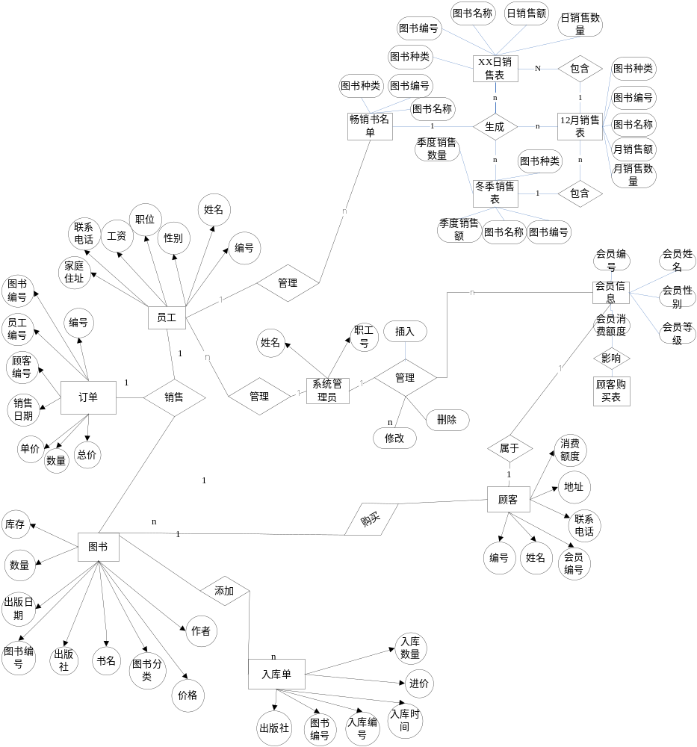
图3.1总体系统概述E-R图
一个图书信息添加一个入库单，一个顾客可以购买多本图书，一个员工销售多本图书，会生成一个订单，一个系统管理员可以管理多个员工和多个会员信息，会员信息属于顾客。如图3.1所示
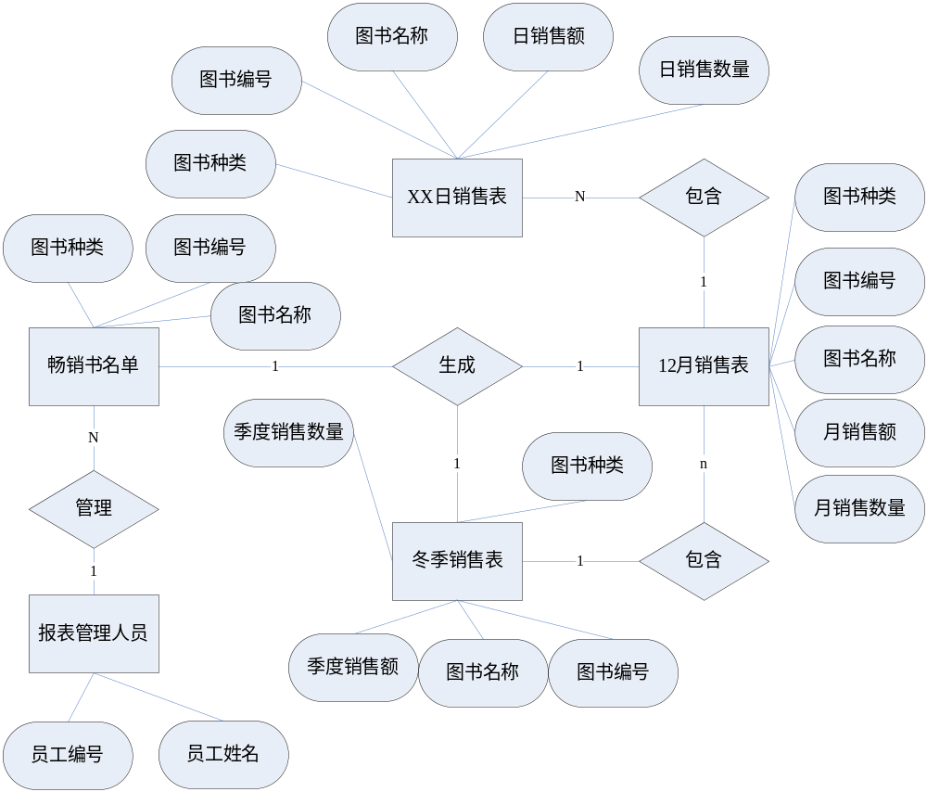
图3.2 销售统计E-R图
一个报表管理人员管理一个畅销书名单，畅销书名单由销售表生成，XX日畅销表包含在月销售表里，季销售表包含月销售表。如图3.2所示。

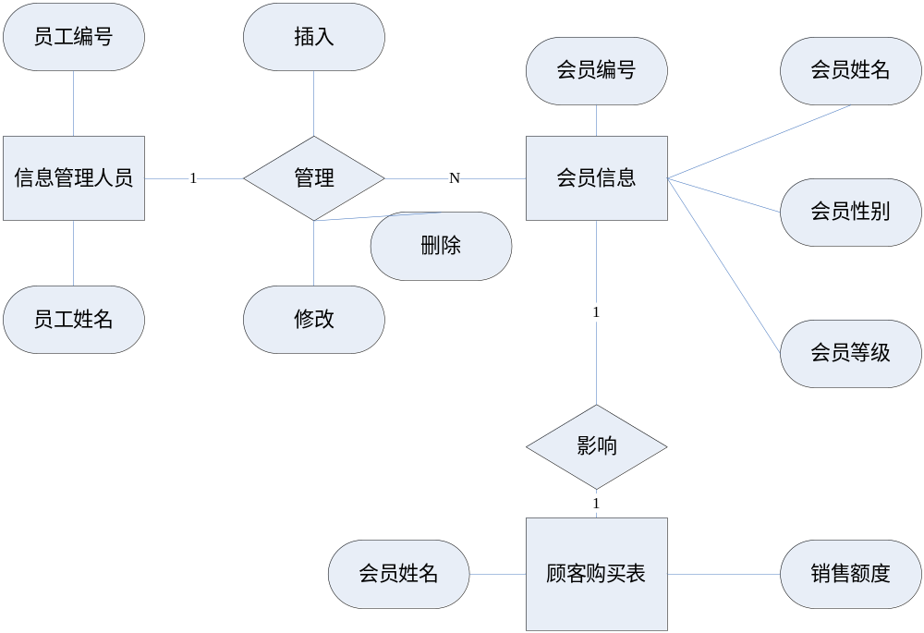
图3.3 会员管理E-R图
一个信息管理员管理多个会员信息，顾客购买表里的消费额度会影响会员信息。

4.数据库逻辑结构设计

4.1 关系模型
表4.1 关系模型表
关系名 | 属性及码 | 其他约束条件
XX日销售报表 | 图书编号，图书名称，日销售额，日销售数量，图书种类 | - 图书编号不允许为空  - 图书名称不允许为空  - 图书种类不允许为空
12月销售报表 | 图书编号，图书名称，月销售额，月销售数量，图书种类 | 1、图书编号不允许为空  2、图书名称不允许为空  3、图书种类不允许为空
冬季销售报表 | 图书编号，图书名称，季度销售额，季度销售数量，图书种类 | 1、图书编号不允许为空  2、图书名称不允许为空  3、图书种类不允许为空
会员信息 | 会员编号，会员姓名，会员性别，会员等级，会员消费额度，会员折扣额度，折扣度 | - 会员编号不允许为空  - 会员姓名不允许为空  - 会员性别不允许为空
顾客购买表 | 会员姓名，销售额度 | 1、会员姓名不能为空
销售表 | 主编号，图书编号，图书名称，销售金额，销售数量，图书种类，销售日期，日期编号 | 1、主编号不能为空
所有关系都属于第三范式。

4.2表与视图的设计

表4.2 会员信息表
字段名 | 数据类型 | 含义说明 | 空值情况
会员编号 | Char | 会员的编号 | 不允许
会员姓名 | Char | 会员的姓名 | 不允许
会员性别 | Char | 会员的性别 | 不允许
会员等级 | Char | 会员等级 | 允许
会员消费额度 | Char | 会员消费额度 | 允许
会员折扣额度 | Char | 会员折扣额度 | 允许
折扣度 | char | 折扣度 | 允许

表4.3 销售报表
字段名 | 数据类型 | 含义说明 | 空值情况
图书编号 | Char | 图书的编号 | 不允许
图书名称 | Char | 图书的名称 | 不允许
销售额 | Char | 销售的数额 | 允许
销售数量 | Int | 销售的数量 | 允许
图书种类 | Char | 图书的种类 | 不允许

表4.4 顾客购买表
字段名 | 数据类型 | 含义说明 | 空值情况
会员姓名 | Char | 会员的姓名 | 不允许
销售额度 | int | 购买的金额 | 允许

表4.5 销售表
字段名 | 数据类型 | 含义说明 | 空值情况
主编号 | Char | 主编号 | 不允许
图书编号 | Char | 图书的编号 | 不允许
图书名称 | Char | 图书的名称 | 允许
销售金额 | Int | 销售的数额 | 允许
销售数量 | Int | 销售的数量 | 允许
图书种类 | Char | 图书的种类 | 允许
销售日期 | Datetime | 销售的日期 | 允许
日期编号 | Int | 日期的编号 | 允许
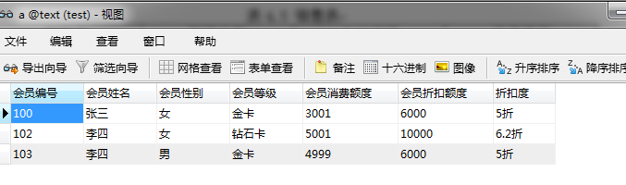
图4.1 会员视图
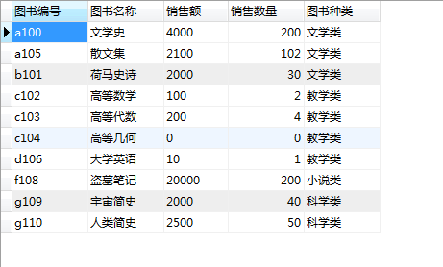
图4.2 冬季销售视图

5 数据库物理设计及实施

5.1 创建数据库
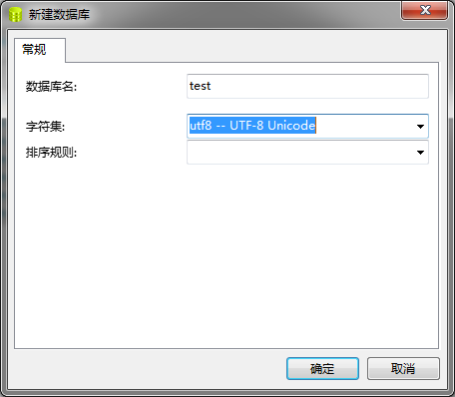
图5.1
MYSQL图形界面创建，如图2.1所示。

5.2 创建表
销售表：
REATE TABLE `销售表` (
`主编号` char(50) NOT NULL,
`图书编号` char(9) NOT NULL,
`图书名称` char(9) DEFAULT NULL,
`销售金额` int(50) DEFAULT NULL,
`销售数量` int(50) DEFAULT NULL,
`图书种类` char(9) DEFAULT NULL,
`销售日期` datetime(6) DEFAULT NULL,
`日期编号` int(30) DEFAULT NULL,
PRIMARY KEY (`主编号`)
) ENGINE=InnoDB DEFAULT CHARSET=utf8;
会员信息：
CREATE TABLE `会员信息` (
`会员编号` char(9) NOT NULL,
`会员姓名` char(9) NOT NULL,
`会员性别` char(9) NOT NULL,
`会员等级` char(50) DEFAULT NULL,
`会员消费额度` char(9) DEFAULT NULL,
`会员折扣额度` char(9) DEFAULT NULL,
`折扣度` char(9) DEFAULT NULL,
PRIMARY KEY (`会员编号`),
KEY `会员姓名` (`会员姓名`),
CONSTRAINT `会员姓名` FOREIGN KEY (`会员姓名`) REFERENCES `顾客购买表` (`会员姓名`)
) ENGINE=InnoDB DEFAULT CHARSET=utf8;
顾客购买表
CREATE TABLE `顾客购买表` (
`会员姓名` char(9) NOT NULL,
`销售额度` int(11) DEFAULT NULL,
PRIMARY KEY (`会员姓名`)
) ENGINE=InnoDB DEFAULT CHARSET=utf8;

CREATE TRIGGER `u` AFTER UPDATE ON `顾客购买表` FOR EACH ROW BEGIN
update 会员信息 set 会员消费额度=会员消费额度+new.销售额度 where 会员姓名=new.会员姓名;
END;
冬季销售表：
CREATE TABLE `冬季销售报表` (
`图书编号` char(9) NOT NULL,
`图书名称` char(9) NOT NULL,
`销售额` char(9) DEFAULT NULL,
`销售数量` int(9) DEFAULT NULL,
`图书种类` char(9) NOT NULL,
PRIMARY KEY (`图书编号`)
) ENGINE=InnoDB DEFAULT CHARSET=utf8;
XX日销售报表：
CREATE TABLE `xx日销售报表` (
`图书编号` char(9) NOT NULL,
`图书名称` char(9) NOT NULL,
`日销售额` char(9) DEFAULT NULL,
`日销售数量` int(50) DEFAULT NULL,
`图书种类` char(9) NOT NULL,
PRIMARY KEY (`图书编号`)
) ENGINE=InnoDB DEFAULT CHARSET=utf8;
12月销售报表：
CREATE TABLE `12月销售报表` (
`图书编号` char(9) NOT NULL,
`图书名称` char(9) NOT NULL,
`月销售额` char(9) DEFAULT NULL,
`月销售数量` int(50) DEFAULT NULL,
`图书种类` char(9) NOT NULL,
PRIMARY KEY (`图书编号`)
) ENGINE=InnoDB DEFAULT CHARSET=utf8;

6 功能实现

6.1 销售统计
（1）功能描述和存储过程
按每天、每个月、每个季度统计不同种类的图书及每本图书的销售额、销售数量，并生成报表，能根据销售数量统计生成畅销书名单
-- 生成销售书单的存储过程
delimiter $$
create procedure 生成销售书单(IN a int,in b int)
BEGIN
if to_days(b) - to_days(a) < 30 THEN
insert into XX日销售报表(select 销售表.图书编号,销售表.图书名称,sum(销售金额),sum(销售数量),销售表.图书种类 from 销售表 WHERE 销售表.日期编号 >= a and 销售表.日期编号 <= b GROUP BY 图书名称 );
end if;
if to_days(b) - to_days(a)>=30 and to_days(b) - to_days(a)<=90 then
insert into 月销售报表(select 销售表.图书编号,销售表.图书名称,sum(销售金额),sum(销售数量),销售表.图书种类 from 销售表 WHERE 销售表.日期编号 >= a and 销售表.日期编号 <= b GROUP BY 图书名称 );
end if;
if to_days(b) - to_days(a) > 90 then
insert into 季销售报表(select 销售表.图书编号,销售表.图书名称,sum(销售金额),sum(销售数量),销售表.图书种类 from 销售表 WHERE 销售表.日期编号 >= a and 销售表.日期编号 <= b GROUP BY 图书名称 );
end if;
end $$
delimiter ;--生成畅销书单的存储过程
delimiter $$
create procedure 生成销售书单1(IN a int,in b int)
BEGIN
if b-a < 30 THEN
create view 畅销书单 as select * from XX日销售报表 order by 销售数量 desc limit 10;
end if;
if b-a>=30 and b-a<=90 then
create view 畅销书单 as select * from 月销售报表 order by 销售数量 desc limit 10;
end if;
if b-a > 90 then
create view 畅销书单 as select * from 季销售报表 order by 销售数量 desc limit 10;
end if;
end $$
delimiter ;

6.2 书店会员管理
（1）功能描述和SQL语句
提供会员信息的维护功能，包括插入、删除、修改功能，可设置会员等级，如：钻石卡、金卡、银卡等，不同级别的会员享受不同的折扣，可以变更折扣额度。
插入信息：
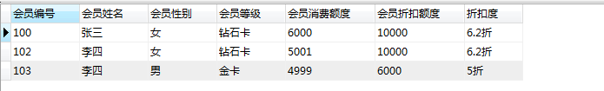
更新信息：
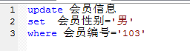
删除信息：
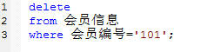
（2）功能描述和触发器
根据会员消费的额度自动升级会员卡的级别，设计相应的触发器实现自动升级。
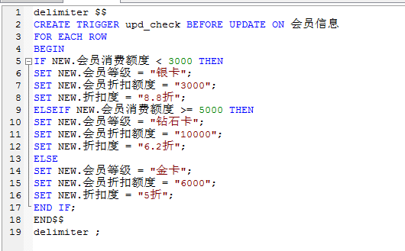
自动增加消费金额触发器：
delimiter $$
CREATE TRIGGER u after UPDATE ON 顾客购买表
FOR EACH ROW
BEGIN
update 会员信息 set 会员消费额度=会员消费额度+new.销售额度 where 会员姓名=new.会员姓名;
END$$
delimiter ;
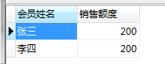
销售额度改变时会使会员信息表中的销售额度相应增加。并且自动修改等级信息

7 总结
再设计生成畅销书单的存储过程中遇到了用varchar类型无法生成排序的问题，改成int类型后解决。生成书单时无法只取销售排名前10的书目信息，经过百度查询，加入limit 10 后解决。在设计触发器实现自动库存时，情况信息没有想好，反复调试后解决。经过本次课程设计学会了建立数据库的表，用触发器实现数据的自动修改，用存储过程实现排序和固定书目输出。

参考文献
[1] 郭庆. Java WEB 应用开发基础教程[M].北京:清华大学出版社,2018.
[2] 柳玲. 数据库原理与设计实验及课程设计教程[M].重庆:重庆大学出版社,2016.
[3] 冯俊. 大学计算机数据库与程序设计基础题解及课程设计指导（第二版）[M].北京:清华大学出版社,2015.
[4] 刘金岭. 数据库系统及应用教程——SQL Server 2008[M].北京:清华大学出版社,2013.
[5] 唐汉明.深入浅出MySQL：数据库开发、优化与管理维护[M].北京:人民邮电出版社,2013.
[6] 明日科技,SQL Server从入门到精通[M].北京:清华大学出版社,2017.
[7] 传智播客高教产品研发部.MySQL数据库入门[M].北京:清华大学出版社,2015.
[8] 安东尼莫利纳罗.SQL经典实例[M].北京:人民邮电出版社,2018.
[9] 孙淼,罗勇 译.SQL基础教程第二版[M].北京:人民邮电出版社,2017.
[10] 斯蒂芬森.SQL入门经典[M].北京:人民邮电出版社,2011.

